ALGUNAS PROPIEDAES DE LAS CIRCUNFERENCIAS

- Toda recta tangente a una circunferencia es
perpendicular al radio en el punto de tangencia.

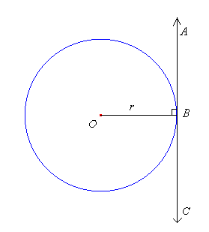
Demostración: Tarea

- Si de un punto P exterior a una circunferencia se
dibujan dos segmentos tangentes y .

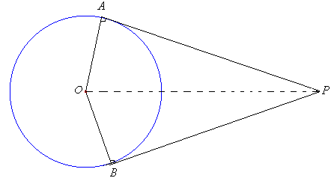

Demostración:
Por el teorema del cateto y la hipotenusa,
Luego por correspondencia de lados resulta que
.

3. Todo diámetro perpendicular a una cuerda es simetral
a esta y bisectriz del ángulo del centro comprendido
entre los extremos de la cuerda.

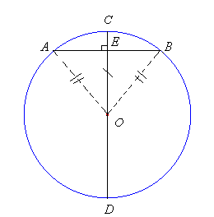

Demostración:

lado común, ambos son
radios
luego cateto e hipotenusa

lados correspondientes

ángulos correspondientes
Queda esto demostrado.

- En toda circunferencia, a los ánulos del centro
congruentes, le corresponden cuerdas y arcos
congruentes.

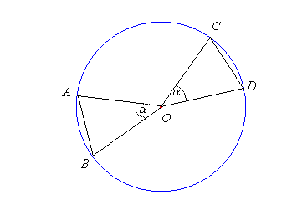
Recíprocamente ocurre que:
En toda circunferencia, a arcos congruentes les
corresponden cuerdas y ángulos del centro
congruentes.
En toda circunferencia, a cuerdas congruentes le
corresponden arcos y ángulos del centro
congruentes.

Demostración:

ambos son radios
Luego por teorema ALA

lados correspondientes

Si , entonces

- En una circunferencia, cuerdas congruentes equidistan del
Centro.

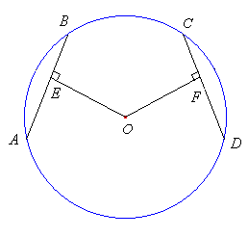 entonces
Recíprocamente, también es válido decir que las cuerdas equidistantes del centro de una circunferencia son congruentes.

Demostración:

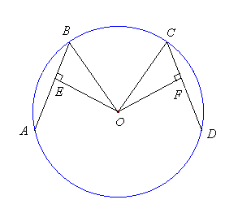Tarea

- Los arcos comprendidos entre rectas o cuerdas paralelas,
son congruentes.

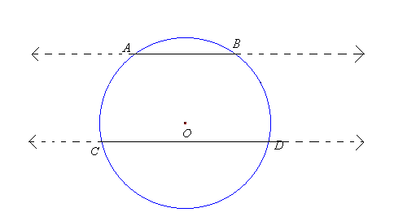
Si entonces

Demostración:

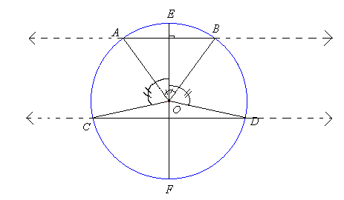
Trazar el diámetro , luego construcción

entonces simetral

entonces simetral

cancelando
entonces

ANGULOS EN LA CIRCUNFERENCIA

- Angulo del centro:
Su vértice se encuentra en el centro de la circunferencia y sus lados son radios o rayos.
- Angulo inscrito:
Corresponde al ángulo que tiene su vértice en la circunferencia y sus lados son cuerdas.
Grafique aquí un ejemplo de cada caso

Propiedad del ángulo inscrito

La medida del ángulo inscrito es igual a la mitad del arco que
subtiende.

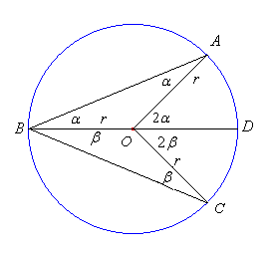
Demostración: Tarea

Ejemplo:

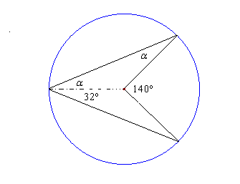encuentre

Consecuencias de la propiedad del ángulo inscrito

- Los ángulos inscritos que subtienden el mismo arc, son congruente.

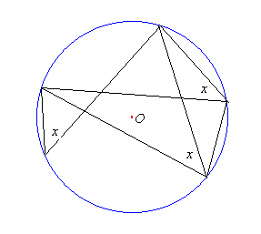

- Todo ángulo inscrito en una semicircunferencia es recto.

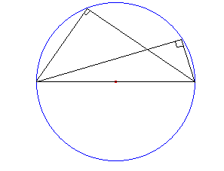

Ejemplo:
Encuentre el valor de x

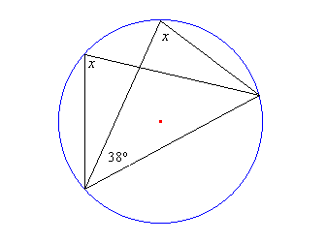
Ejemplo:
Encuentre el valor de x

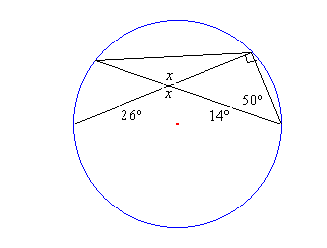
Angulo semi-inscrito

Es el ángulo que tiene su vértice en la circunsferencia, uno de sus lados es un segmento o rayo tangente y el otro lado es una cuerda o rayo secante

Propiedad:
La medida del ángulo semi-inscrito es igual a la mitad
del arco comprendido entre los lados del ángulo.

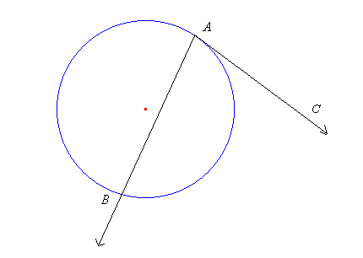

Angulo interior
Corresponde al ángulo que tiene su vértice en el interior de la
circunferencia y sus lados se encuentran contenidos en las
cuerdas que se intersectan en dicho vértice.

Propiedad:
La medida de un ángulo interior es igual a la
semisuma de las medidas de los arcos
comprendidos entre los lados del ángulo y sus
prolongaciones.

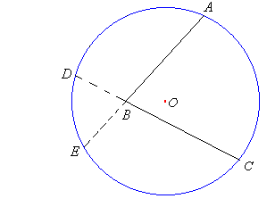

Angulo exterior
Es el ángulo que tiene su vértice en el exterior de la
circunferencia y sus lados son trazos secantes.
Propiedad:
La medida de un ángulo exterior es igual a la
semidiferencia de las medidas de los arcos
comprendidos entre sus lados.

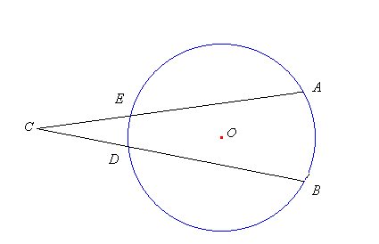
Cuadrilátero inscrito en una circunferencia

Corresponde a un cuadrilátero que tiene sus vértices en la circunferencia.

Propiedad:
En todo cuadrilátero inscrito en una circunferencia,
los ángulos opuestos son suplementarios.
El teorema del recíproco también es válido

Cuadrilátero circunscrito a una circunferencia
Un cuadrilátero está circunscrito a una circunferencia cuando cada uno de sus lados es tangente a la circunferencia

Propiedad:
En todo cuadrilátero circunscrito a una
circunferencia, la suma de las medidas de los lados
opuestos es igual a la suma de las medidas de dos
lados opuestos es igual a la suma de las medidas de
los otros dos lados.

